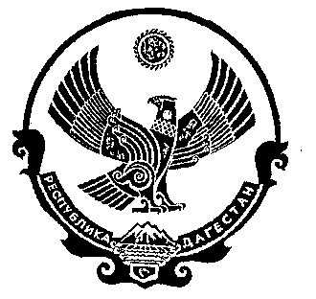
РЕСПУБЛИКА ДАГЕСТАН

СОБРАНИЕ ДЕПУТАТОВ МУНИЦИПАЛЬНОГО РАЙОНА «ДЕРБЕНТСКИЙ РАЙОН»

368600, г. Дербент, ул. Гагарина, 23 тел: 4-31-75

« _____»__________________2019 г. №_____

ПРОЕКТ

РЕШЕНИЕ

« О внесении изменений в структуру
администрации Дербентского района на 2020 год»

Рассмотрев представленный администрацией МР «Дербентский район» проект решения « О внесении изменений в структуру администрации Дербентского района на 2020 год», а также в соответствии с ч.8 ст.37 ФЗ №131 от 06.10.2003 "Об общих принципах организации местного самоуправления в Российской Федерации" , Собрание депутатов МР «Дербентский район»

РЕШИЛО:

1. Отделы культуры, национальной политике и религии, молодежи и туризма, спорта, отдел информационного обеспечения управления делами администрации Дербентского района упразднить, сократить.
2. Создать Управление культуры, молодежи, спорта и туризма в количестве 9 единиц, в том числе начальник управления, заместитель начальника управления, главный специалист, специалист 1 категории, начальника отдела молодежи и туризма, главного специалиста и специалиста 1 категории отдела молодежи и туризма, начальника отдела спорта, главного специалиста и специалиста 1 категории отдела спорта.
3.Ввести дополнительные должности пресс-секретарь главы администрации, заместитель начальника, начальник отдела программного обеспечения и ведущий специалист управления по организационному-проектному развитию, экономике, развитию малого предпринимательства и инвестиция.
3.Вывести из состава управление делами администрации Дербентского района следующие должности: советник главы администрации, помощник главы администрации, главный специалист по секретному делу и мобилизационной работе.
4.Рекомендовать Собранию депутатов ввести дополнительную должность заместителя Председателя Контрольно-счетной палаты Дербентского района.
5. С учетом вышеуказанных изменений предложить Собранию депутатов Дербентского района утвердить следующую структуру администрации Дербентского района с 1 января 2020 года – приложение№1.

Председатель
Собрания депутатов
МР «Дербентский район» Семедов М. А.

